راهنمای نصب صفحه کلید فارسی در ویندوز 7 برای نرم افزار ادوب کانکت

فایل را از حالت زیپ خارج کرده و بر روی فایل setup دوبار کلیک نمایید و عملیات نصب را انجام دهید.

برای تنظيم کیبورد فارسی بر روی ویندوز ۷ مراحل زیر را انجام دهید:

1 - از منوی  Start به  Control Panel و سپس به Region and Language بروید.

 اگر کنترل پنل در حالت نمایش Category می‌باشد، برای دسترسی بهRegion and Language  به دسته‌ی Clock, Language, and Region بروید

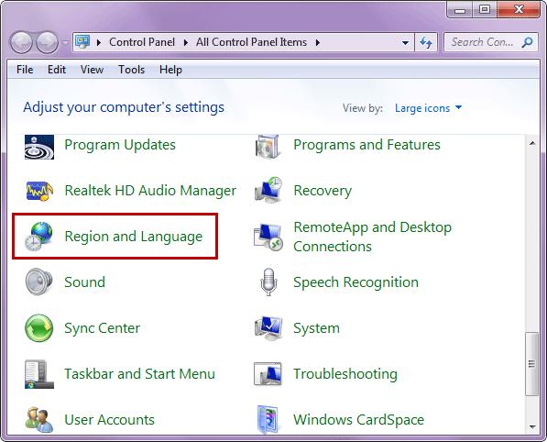

2- به تب Keyboard and language بروید و برروی  Change keyboardsکلیک نمایید.

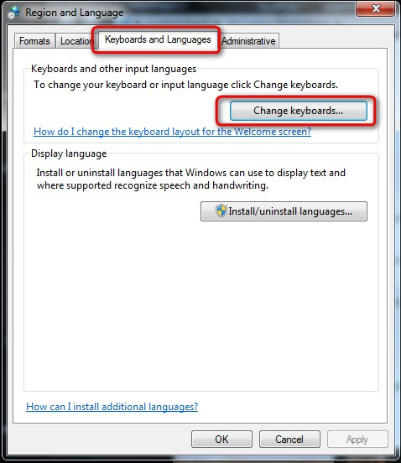

3- در پنجره Text Services and Input Languagesشبیه به تصویر زیر برروی Addکلیک نمایید

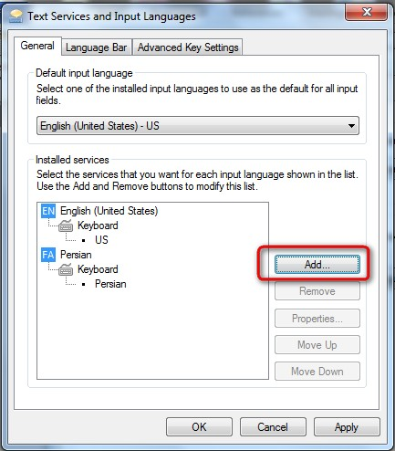

4- در لیست زبان‌ها، زبان پارسی(Persian) را بیابید و زیرشاخهKeyboard را باز کرده و Persian و nikannetwork را تیک بزنید. بررویOK کلیک کنید

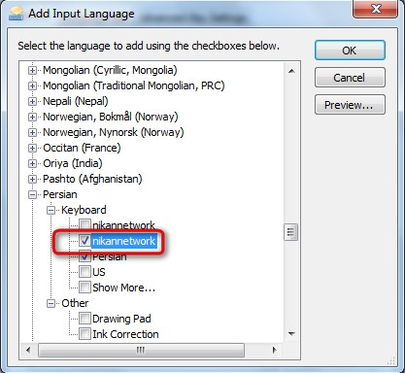

5- همانگونه که در تصویر زیر مشاهده می‌کنید، کیبورد فارسی اضافه شده است. برای اعمال تغییرات بررویApply  و یا  OK کلیک نمایید.

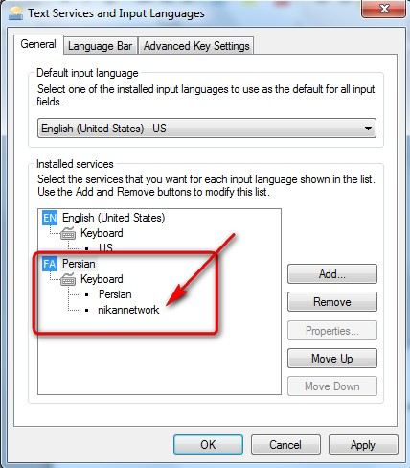

● بلافاصله پس از کلیک بررویOK در مرحله قبل، نوار زبان(Language Bar) در نوار وظیفه(Taskbar) ویندوز فعال می‌شود

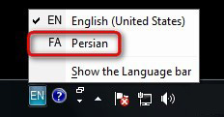

بعد از انتخاب بر روی علامت کیبورد کنار زبان فارسی کلیک نمایید وNikannetwork را انتخاب کنید

